16 сентября 2025 года в КГУ «ОШ №1» г. Балхаш прошла профилактическая беседа на тему «Будущее без наркотиков».
👮‍♂️ Беседу с учащимися 8–11 классов провёл оперуполномоченный ОПН, старший лейтенант полиции Куанышбеков Б.А.
🎯 Цель мероприятия — формирование у подростков негативного отношения к наркотикам, осознание того, что наркомания — это не "веселье", а серьёзная болезнь, которая разрушает судьбы. Также учащимся напомнили об ответственности за хранение, употребление и распространение запрещённых веществ.
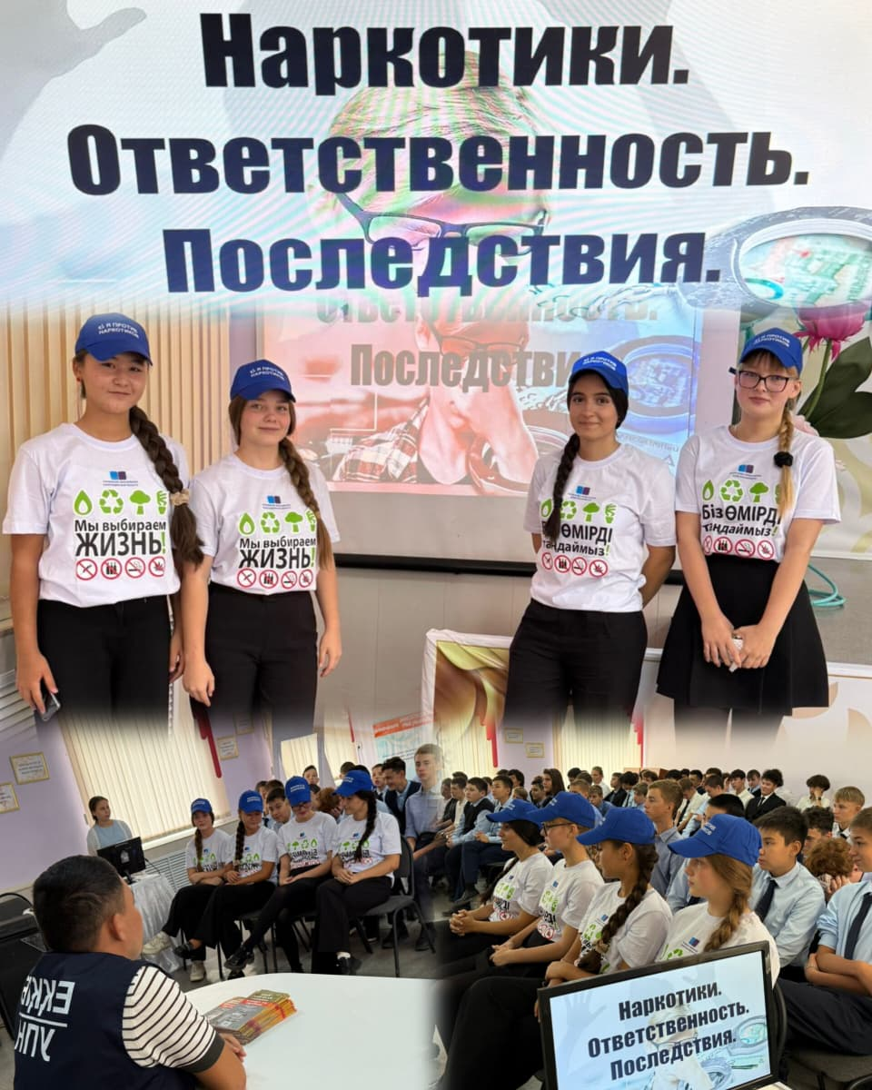
🚫 Будущее без наркотиков — наш осознанный выбор!
